Modul V1: Versammlungssaal 125m², Gruppenraum 57m², Foyer
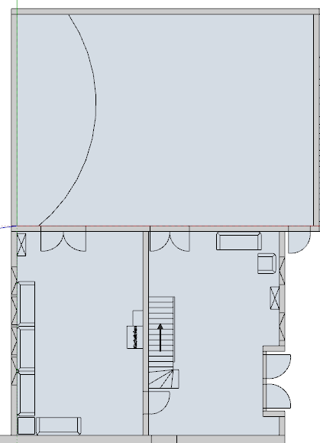

Modul V2: Speisesaal 126 Plätze, Großküche

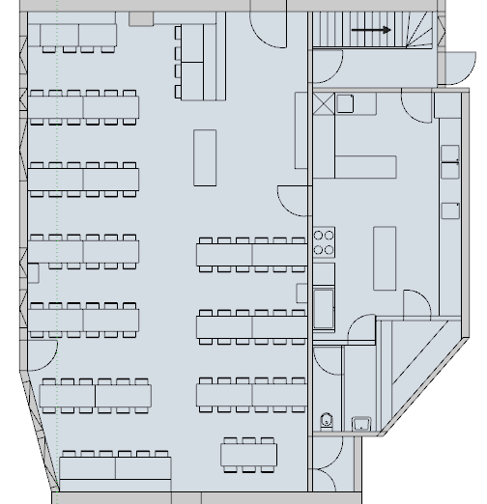

Modul V3: MatthäusHaus UG
Tischtennisraum, Tischkicker – liegt unterm Versammlungssaal
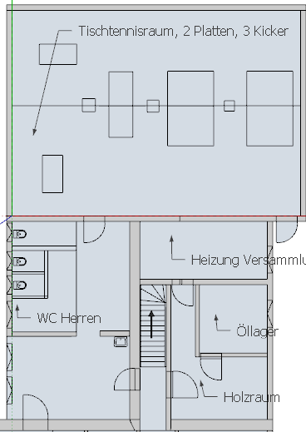
Modul V4: MatthäusHaus UG
Dart, Airhockey, (Billardtisch kaputt!)

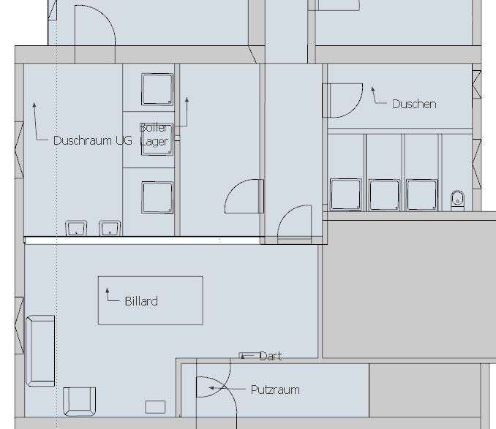

Modul Ü1: MatthäusHaus EG,
Zimmer Mt02-Mt04, je 3 Stockbetten und 1 Einzelbett, Zimmer Mt01 1 Einzelbett und 1 Schlafcouch
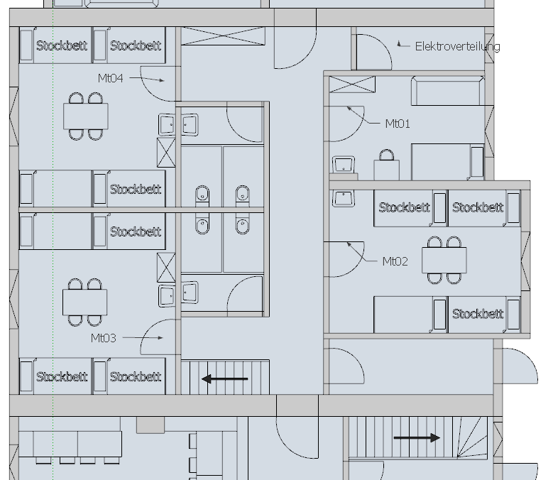

Modul Ü2: MatthäusHaus OG
1 Zimmer, 14 Betten (7x Matratzenlager, 2x Stockbett, 3x Einzelbett), 2 WC

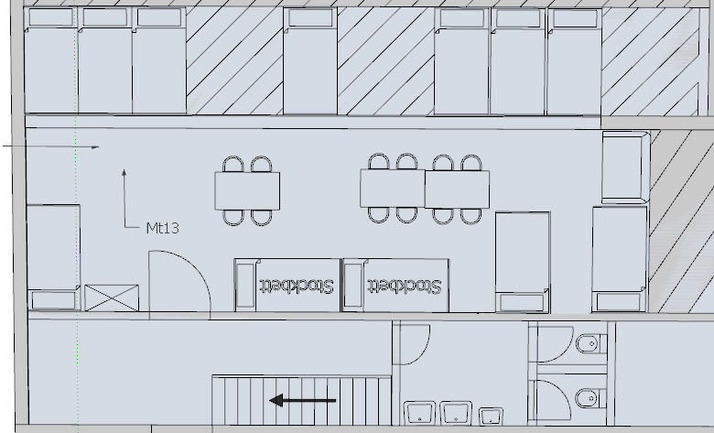
Modul Ü3: MatthäusHaus OG, Treppe hoch im Foyer
2 Zimmer: Mt11 und Mt 12
6+7 Betten, je ein Einzelbett, der Rest Matratzenlager; WC

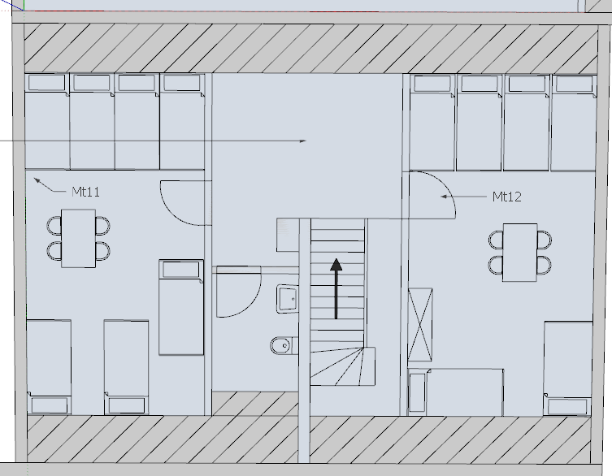

Modul Ü4: MatthäusHaus Mt05 + Mt06 + Mt15; separater Zugang vom Vordach MtHs
3 Zimmer, 6 + 6 + 9 Betten (Mt15 reines Matratzenlager), 2 WC, 2 Duschen
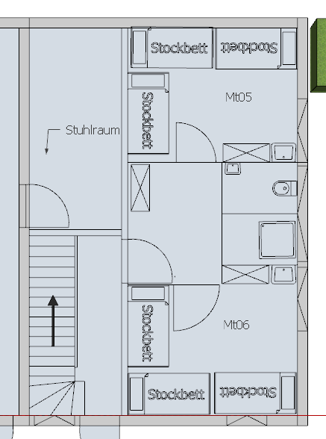

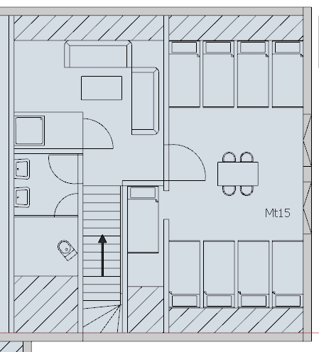
Modul V5: JohannesHaus EG
Speisesaal, Küche, Foyer, 2 WC

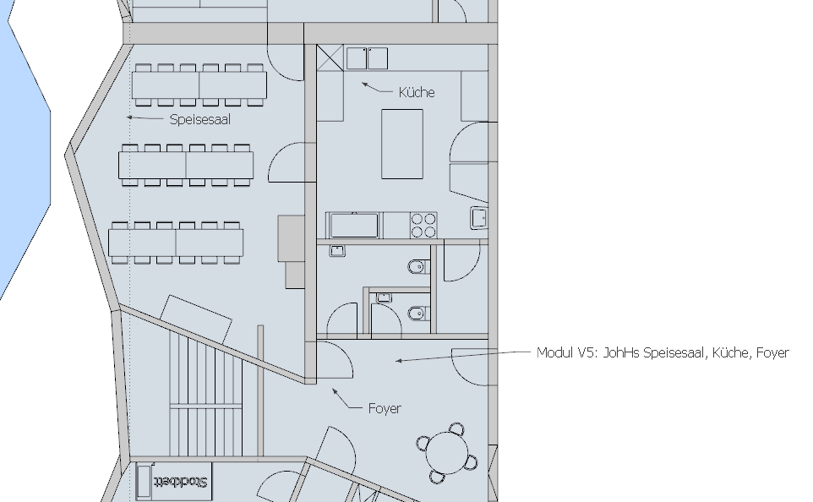

Modul Ü5: JohannesHaus EG
Joh01 2x Einzelbett; Joh02 Stockbett und Einzelbett; Joh03 Stockbett und Einzelbett und Schlafcouch; Joh04 2x Stockbett und Einzelbett; Dusche, WC

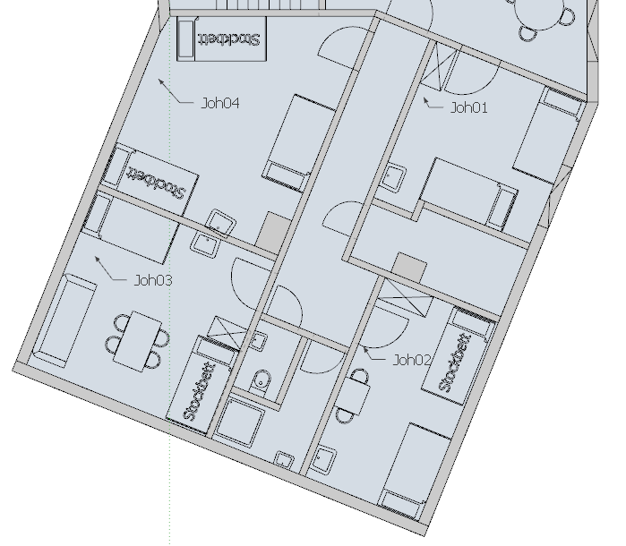

Modul Ü6: JohannesHaus OG
Joh11 3 Einzelbetten; Joh12 Stockbett und 2 Einzelbetten; Joh13 3 Einzelbetten; Dusche, 2 WC

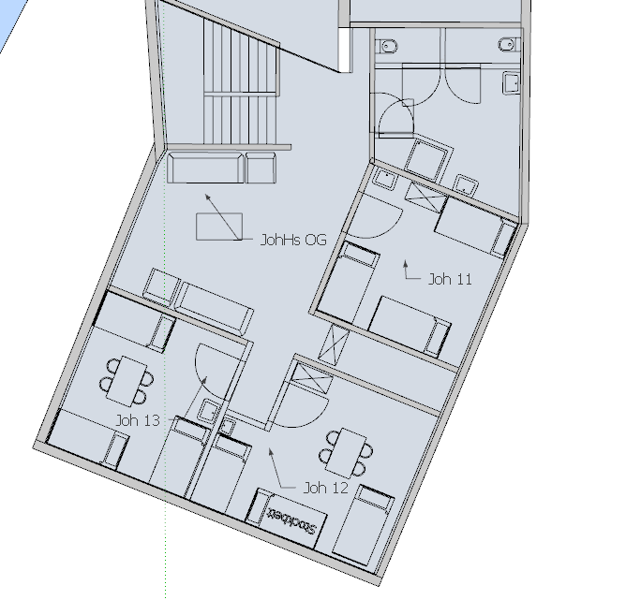

Modul Ü7: LukasHaus EG
5 Zimmer, 3 Stockbetten, 6 Einzelbetten, WC, Bad mit WC
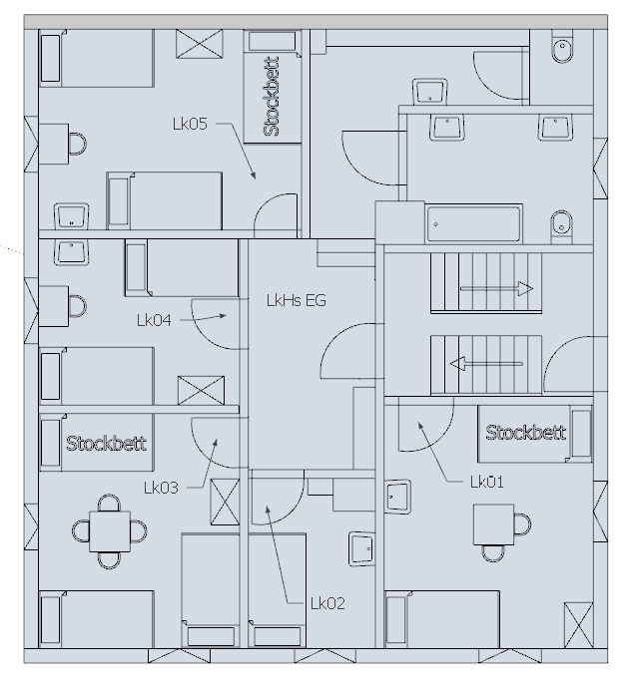

Modul Ü8: LukasHaus OG
4 Zimmer, 4 Stockbetten, 7 Einzelbetten, 2 WC, Küche, Duschbad


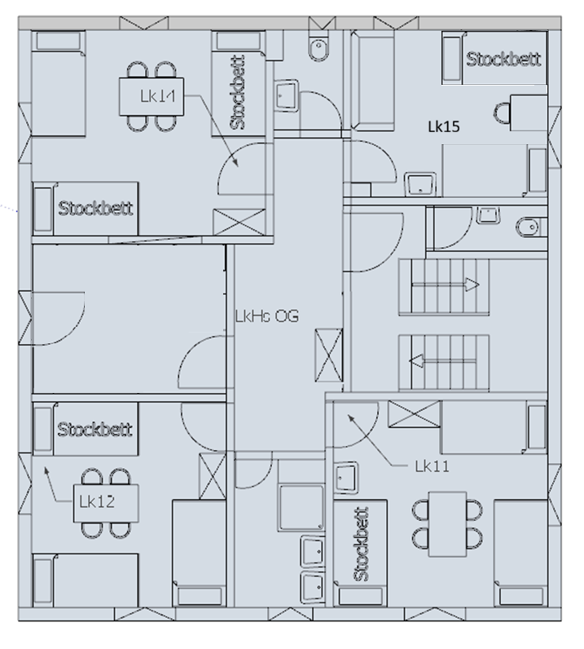

Modul Ü9: LukasHaus DG
4 Zimmer, 1 Stockbett, 7 Einzelbetten, WC, Bad, Dusche mit WC
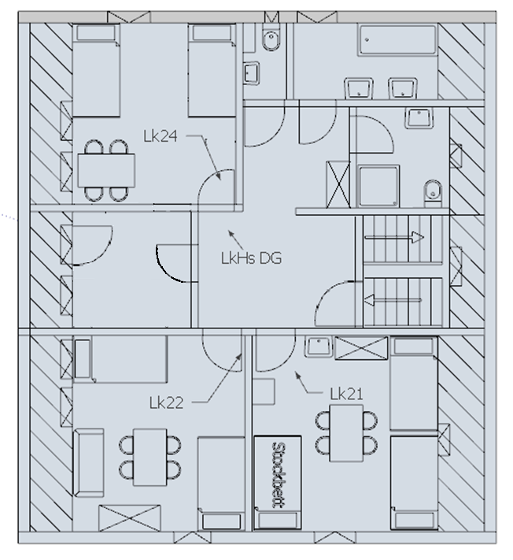

Modul V6: MarkusHaus, Mehrzweckraum, Kiosk / Bistroküche

